Si tu veux...

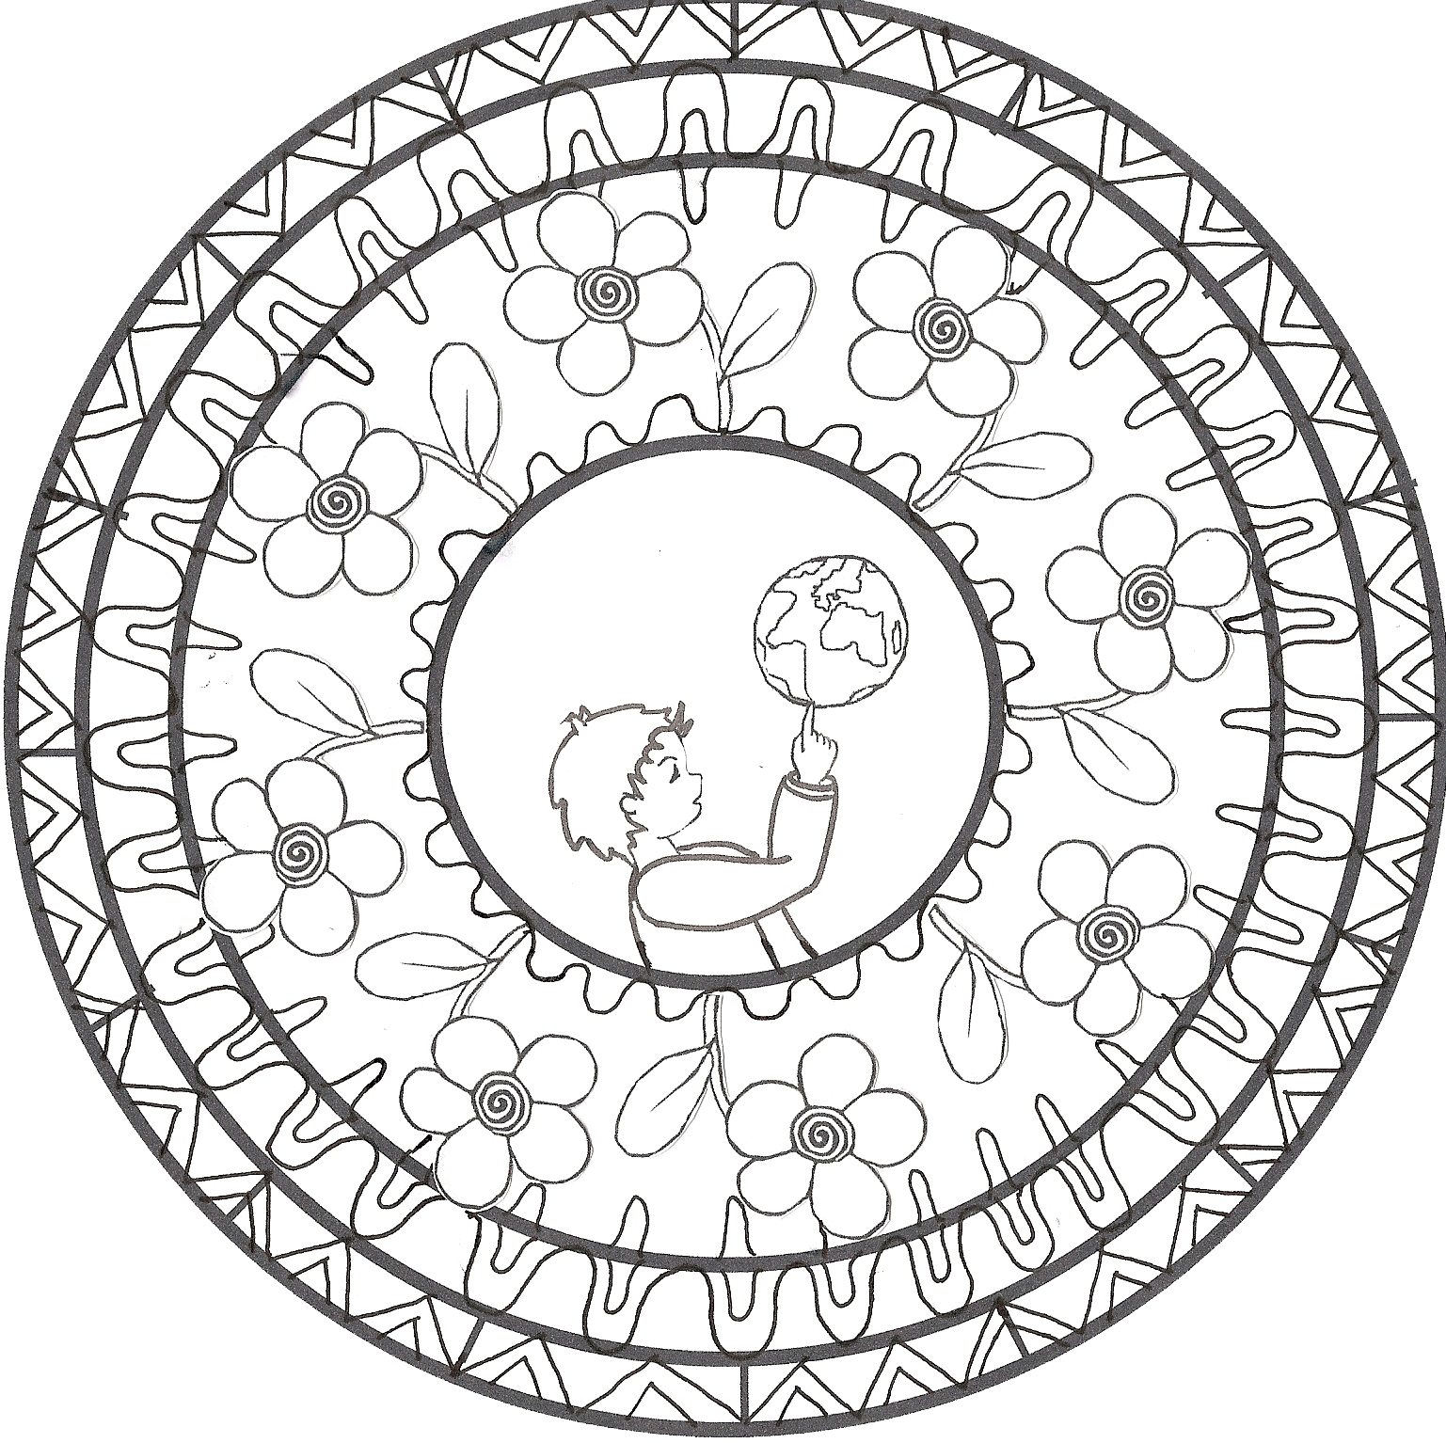

sauver ta planète...

Si tu veux...

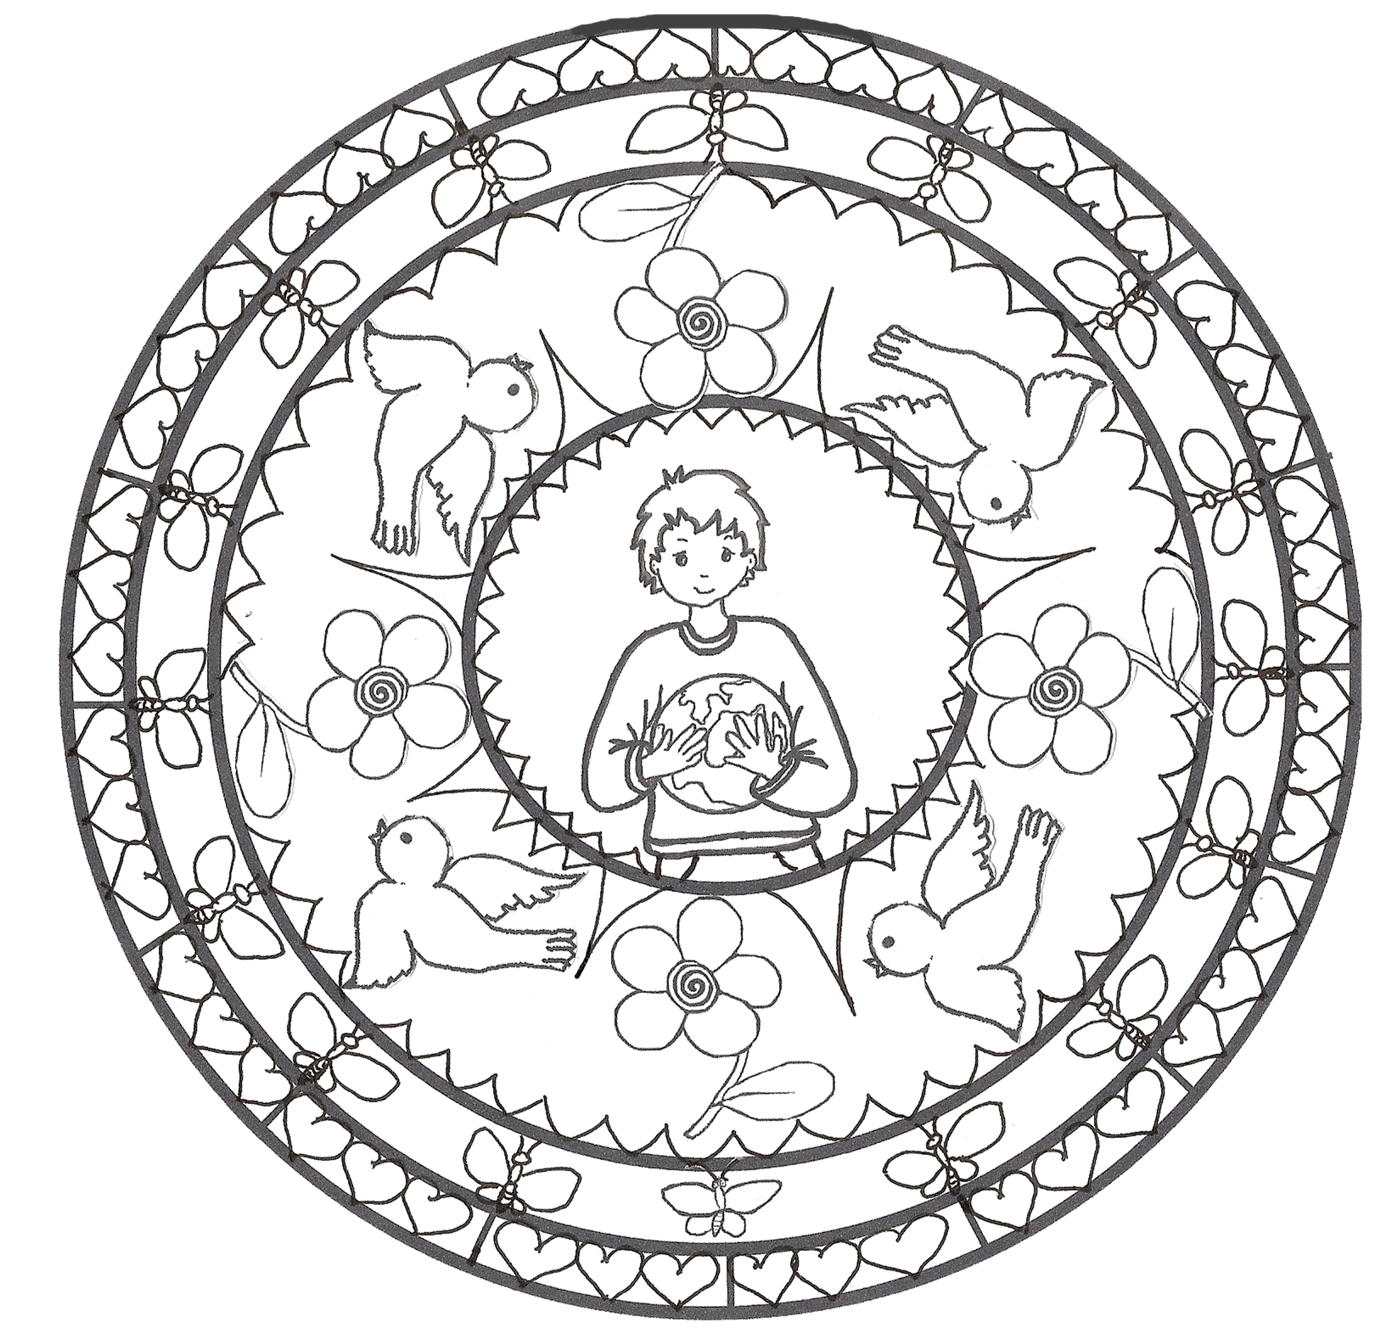

... continuer la fête...

